Определены победители конкурса на лучший детский рисунок на экологическую тематику
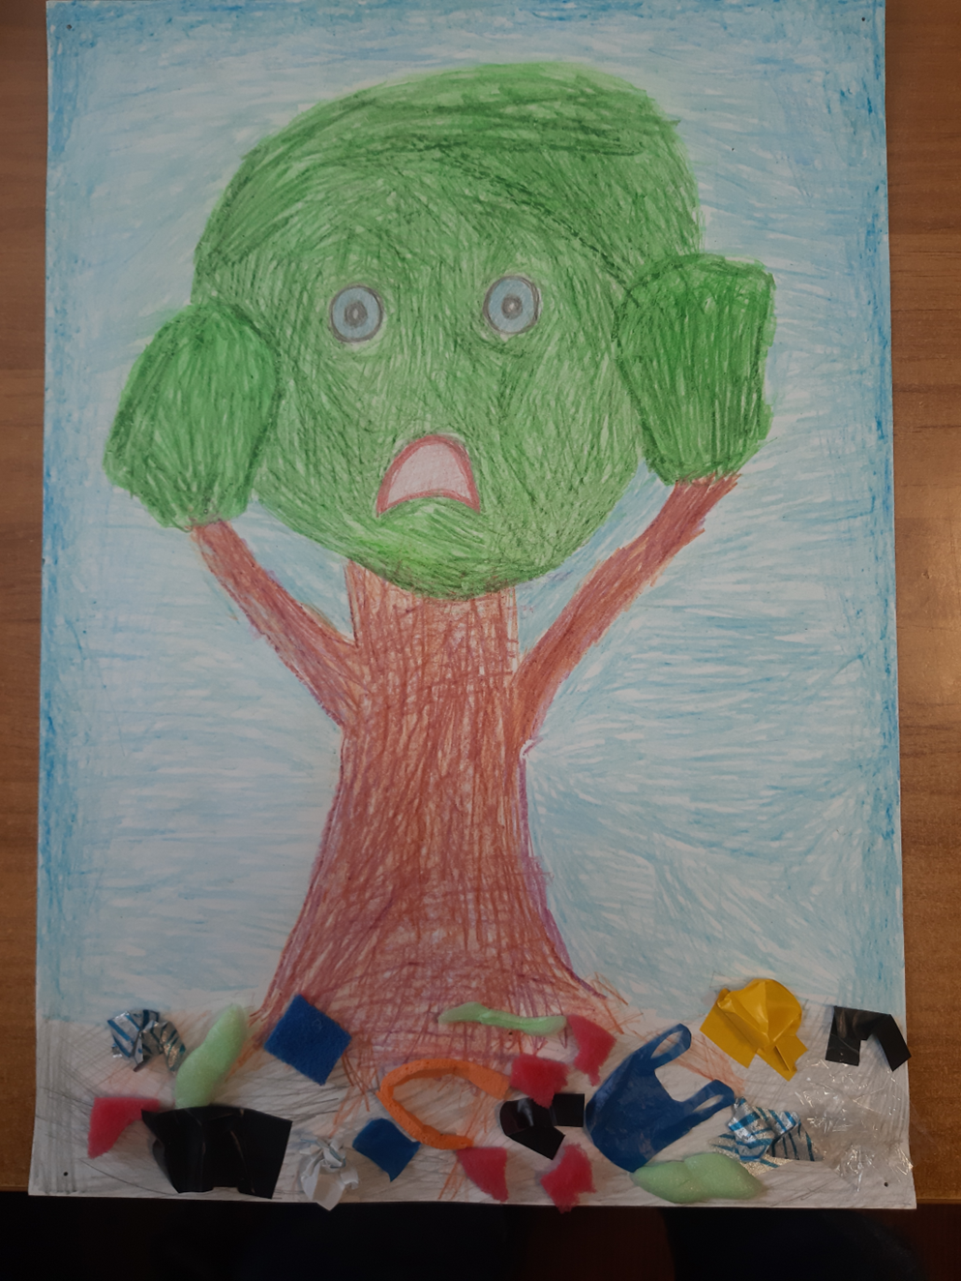
В Министерстве природных ресурсов и охраны окружающей среды подвели итоги республиканского конкурса на лучший детский рисунок на экологическую тематику. В республиканском этапе конкурса жюри, рассмотрев работы 47 участников и произведя оценку полноты раскрытия темы номинации, оригинальности сюжетов рисунков, их эмоциональности, художественных и технических качеств, определило 6 лучших.
В возрастной категории от 3 до 5 лет из 24 конкурсантов победителем, занявшим первое место, стала Симченкова Аня, 4 года, ГУО «Добромыслинский ясли-сад «Ялинка» Лиозненского района».
Поздравляем!

